数控编程与仿真实训（第6版）
电子教案

二○二三年十二月
授课主题 | 任务1 认识数控机床
授课教师 |  |  | 授课日期 | 年 月 日
授课对象 |  |  | 课时 | 4
教学目标 | 掌握数控机床的组成及种类，熟悉数控机床的加工特点和加工对象，了解数控机床的产生背景、发展趋势及先进的制造技术。
教学重点 | 数控机床的组成及种类
教学难点 | 数控机床的组成
教学用书 | 《数控编程与仿真实训》（第6版），人民邮电出版社，2023年出版
教学资源 | 微课
教学过程设计
教学环节 |  | 教学内容 |  |  | 教学方法
一、任务导入 |  | 根据教材表1.1所示的机床外形写出数控机床的名称、应用范围及1～2种常见的机床型号。 |  |  | 讲授法
二、释疑解难 |  | 一、数控机床的产生与发展  1．数控机床的产生  数控机床的发展至今已经历了两个阶段和六个时代：  （1）数控（NC）阶段（1952年～1970年）  1952年的第一代——电子管数控机床，1959年的第二代——晶体管数控机床，1965年的第三代——集成电路数控机床。  （2）计算机数控（CNC）阶段（1970年～现在）  1970年的第四代——小型计算机数控机床，1974年的第五代——微型计算机数控系统，1990年的第六代——基于PC的数控机床。  随着微电子技术和计算机技术的不断发展，数控技术也随之不断更新，发展非常迅速，几乎每5年更新换代一次，其在制造领域的加工优势逐渐体现出来。  2．数控机床的发展趋势  （1）高速度高精度化  （2）多功能化  （3）智能化  数控机床应用高技术的重要目标是智能化。智能化技术主要体现在以下几个方面：  ①引进自适应控制技术  ②附加人机会话自动编程功能  ③具有设备故障自诊断功能  （4）小型化  （5）高可靠性  二、数控机床的概念及组成  1．数控机床的基本概念  （1）数控（Numerical Control，简称NC）  是采用数字化信息对机床的运动及其加工过程进行控制的方法。  （2）数控机床（Numerically Controlled Machine tool） |  |  | 案例教学法、启发教学法

是指装备了计算机数控系统的机床，简称CNC机床。
2．数控机床加工工件的过程
利用数控机床完成工件加工的过程，如图1.1所示。
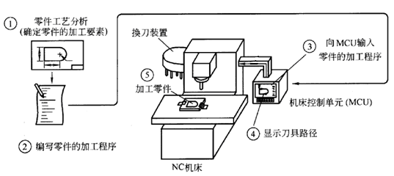
图1.1 数控机床加工工件的过程
3．数控机床的组成
数控机床由输入输出设备、计算机数控装置（简称CNC装置）、伺服系统和机床本体等部分组成
三、数控机床的种类与应用
数控机床的分类方法很多，大致有以下几种：
1．按工艺用途分类
（1）金属切削类数控机床
（2）金属成型类数控机床
（3）数控特种加工机床
（4）其它类型的数控设备
2．按机床运动的控制轨迹分类
（1）点位控制数控机床
（2）直线控制数控机床
（3）轮廓控制数控机床
3．按伺服控制的方式分类
（1）开环控制系统
（2）半闭环控制系统
（3）闭环控制系统
4．按控制坐标轴的数量分类
按计算机数控装置能同时联动控制的坐标轴的数量分类，有两坐标联动数控机床、三坐标联动数控机床和多坐标联动数控机床。
5．按数控系统分类
目前，数控系统的种类规格很多，在我国，使用比较广泛的有日本FANUC、德国SIEMENS公司的产品，以及国产的广州数控、华中数控系统等。
6．按数控系统功能水平分类
按数控系统的功能水平不同，数控机床可分为低、中、高三档。
四、数控机床加工的特点及应用
1．数控机床加工的特点
数控机床与普通机床相比，具有以下特点：
（1）可以加工具有复杂型面的工件
（2）加工精度高，质量稳定
（3）生产率高

（4）改善劳动条件
（5）有利于生产管理现代化
2．数控机床的适用范围
从数控机床加工的特点可以看出，数控机床加工的主要对象有：
（1）多品种、单件小批量生产的零件或新产品试制中的零件；
（2）几何形状复杂的零件；
（3）精度及表面粗糙度要求高的零件；
（4）加工过程中需要进行多工序加工的零件；
（5）用普通机床加工时，需要昂贵工装设备（工具、夹具和模具）的零件。
五、先进制造技术
1．快速原型法（又称快速成形法）
快速原型法是国外20世纪80年代中、后期发展起来的一种新技术，它与虚拟制造技术一起，被称为未来制造业的两大支柱技术。
2．虚拟制造技术
虚拟制造是以计算机支持的仿真技术和虚拟现实技术为前提，对企业的全部生产、经营活动进行建模，并在计算机上“虚拟”地运行产品设计、加工制造、计划制定、生产调度、经营管理、成本财务管理、质量管理甚至市场营销等在内的企业全部功能，在求得系统的最佳运行参数后，再据此实现企业的物理运行。
- 柔性制造系统(FMS)
FMS一般由加工系统、物流系统、信息流控制系统和辅助系统组成。
4．柔性制造单元（FMC）
柔性制造单元可以被认为是小型的FMS，它通常包括1～2台加工中心，再配以托盘库、自动托盘交换装置和小型刀库。
5．计算机集成制造系统(CIMS)
三、任务实施 | 到数控加工实训室参观各类数控设备，了解其结构及其加工零件的特征，并建议在互联网上查询与数控机床相关的资料，完成表1.1 的内容。
四、模仿练习 | 到图书馆、阅览室了解机械及数控加工等方面有哪些书籍及杂志，上网查询数控机床的最新动向和技术。 | 任务驱动法
五、总结归纳 | 课堂小结 | 讲授法
六、拓展练习 | 完成任务1自测题 | 练习法
七、课后反思

授课主题 | 任务2 数控机床的工作原理
授课教师 |  |  | 授课日期 | 年 月 日
授课对象 |  |  | 课时 | 6
教学目标 | 了解计算机数控系统的工作流程，熟悉刀具补偿原理，掌握插补的概念及用逐点比较法对直线和圆弧进行插补的过程。
教学重点 | 用逐点比较法对直线和圆弧进行插补的过程
教学难点 | 刀具补偿原理
教学用书 | 《数控编程与仿真实训》（第6版），人民邮电出版社，2023年出版
教学资源 | 微课
教学过程设计
教学环节 |  | 教学内容 |  |  | 教学方法
一、任务导入 |  | （1）如图2.1 所示，用逐点比较法插补直线OA，画出动点轨迹图。  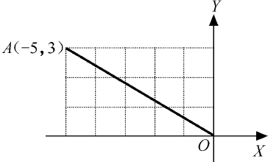  - 如图2.2 所示，用逐点比较法插补圆弧AB，画出动点轨迹图。  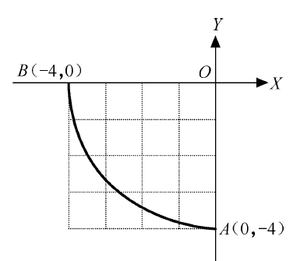 |  |  | 讲授法
二、释疑解难 |  | 一、计算机数控系统的工作流程  1．计算机数控系统的组成  计算机数控系统（Computer Numerical Control）简称CNC系统，它由零件加工程序、输入输出设备、CNC装置、可编程序控制器、主轴驱动装置和进给驱动装置等组成。  2．计算机数控系统的工作过程  （１）CNC装置的组成  CNC装置由硬件和软件组成。  （2）CNC装置的工作过程 |  |  | 案例教学法、启发教学法

CNC装置的工作是在硬件的支持下执行软件的全过程，机床的逻辑功能信息是在CNC装置中经译码处理后，在机床逻辑控制软件的控制下，通过一些顺序执行电器送往机床强电部分，去执行机床的强电功能。零件加工程序的坐标控制信息经译码后，通过轨迹计算和速度计算传送给插补工作寄存器，由插补产生的运动指令提供给伺服电动机，去控制机床坐标轴的运动。
3．CNC装置可执行的功能
CNC装置可执行的功能一般包括基本功能和选择功能。基本功能是CNC系统必备的数控功能，选择功能是供用户根据机床特点和工作途径进行选择的功能。
（1）基本功能
（2）选择功能
二、刀具补偿原理
1．刀具半径补偿
（1）刀具半径补偿的概念

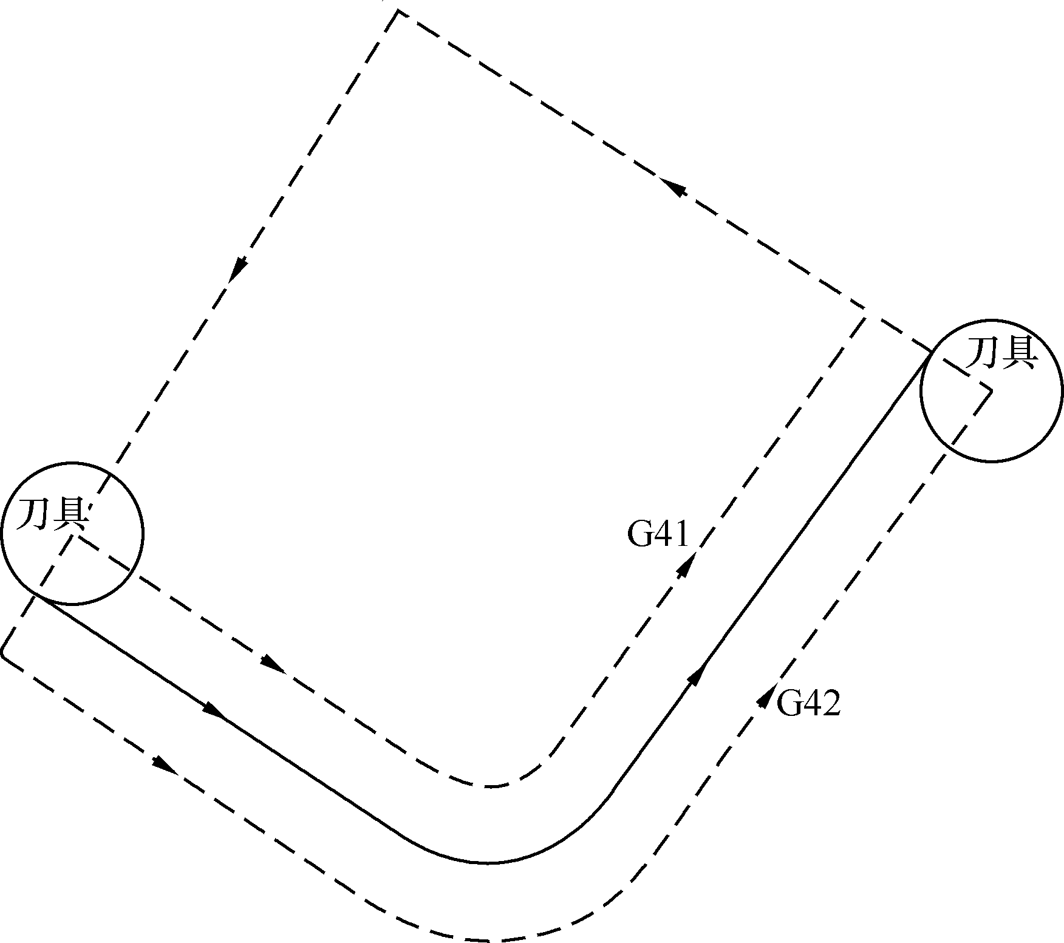
图2.5 刀具半径补偿原理
（2）刀具半径补偿的执行过程
根据ISO规定，当刀具中心轨迹在程序规定的前进方向的右边时称为右刀补，用G42表示；反之称为左刀补，用G41表示。
刀具半径补偿的执行过程分为刀补建立，刀补进行和刀补撤消三个步骤。
①刀补建立
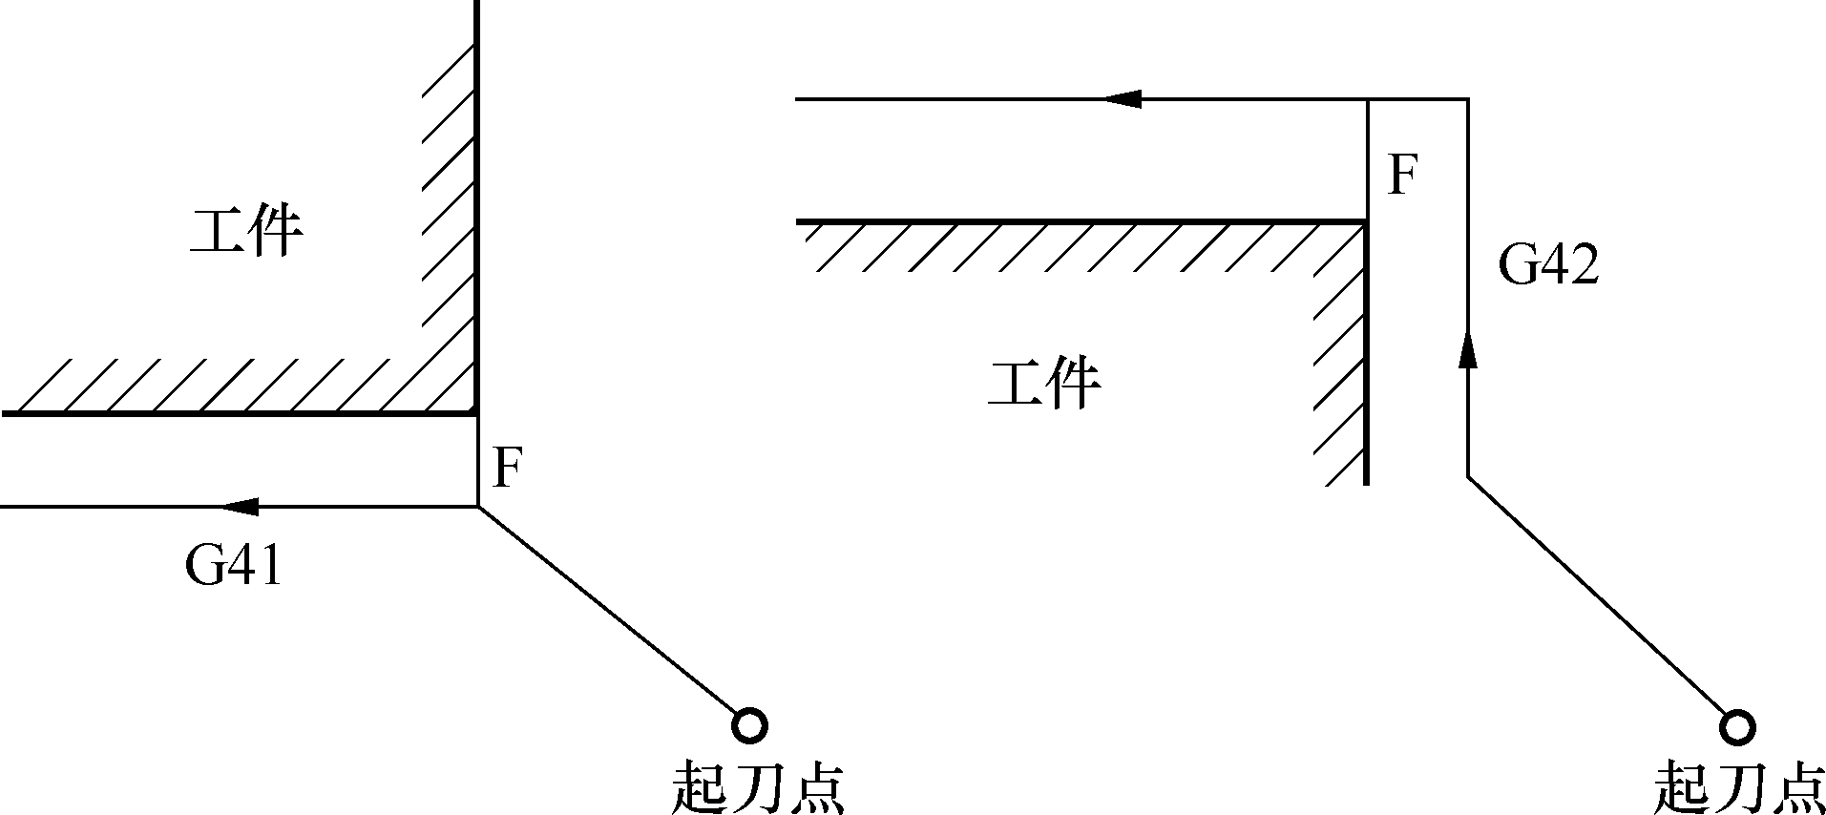
图2.6 刀补建立
②刀补进行
③刀补撤消（G40）
刀具半径补偿仅在指定的二维坐标平面内进行，平面的指定由代码G17（XY平面），G18（YZ平面），G19（XZ平面）表示。
（3）B功能刀具半径补偿

B功能刀具半径补偿为基本的刀具半径补偿，它仅根据本段程序的轮廓尺寸进行刀具半径补偿，计算刀具中心的运动轨迹。
（4）C功能刀具半径补偿
C刀补能自动地处理两个程序段刀具中心轨迹的转换，编程员可完全按工件的轮廓编程。
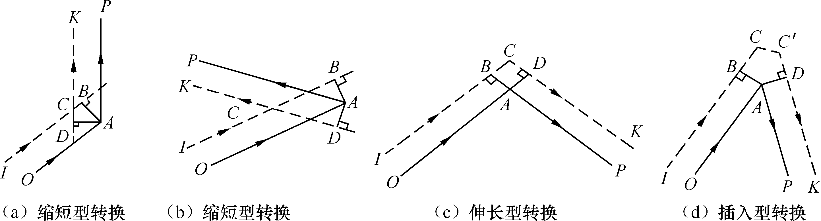
图2.7 直线接直线左刀补情况
2．刀具长度补偿的概念
刀具长度补偿是用来补偿刀具长度差额的一种功能。当刀具磨损或更换后，加工程序不变，只须修改数控机床中刀具长度补偿的数值，通过刀具长度补偿这一功能实现对刀具长度差额的补偿。
三、插补原理
1．概述
（１）插补的基本概念
插补就是按规定的函数曲线或直线，对其起点和终点之间，按照一定的方法进行数据点的密化计算和填充，并给出相应的位移量，使其实际轨迹和理论轨迹之间的误差小于一个脉冲当量的过程。
插补的任务是根据进给速度的要求，在轮廓起点和终点之间计算出若干个中间点的坐标值。
（２）插补方法的分类
①脉冲增量插补
②数字增量插补
2．逐点比较法
逐点比较法插补每控制机床坐标进给一步，都要完成以下四个工作节拍。
第一个节拍——偏差判别
第二个节拍——坐标进给
第三个节拍——偏差计算
第四个节拍——终点判别
（１）直线插补
若点（X，Y）在直线上，则
X_{e}Y - Y_{e}X = 0
若点（X，Y）位于直线上方，则X_{e} Y- Y_{e} X>0
若点（X，Y）位于直线下方，则 X_{e}Y - Y_{e} X<0

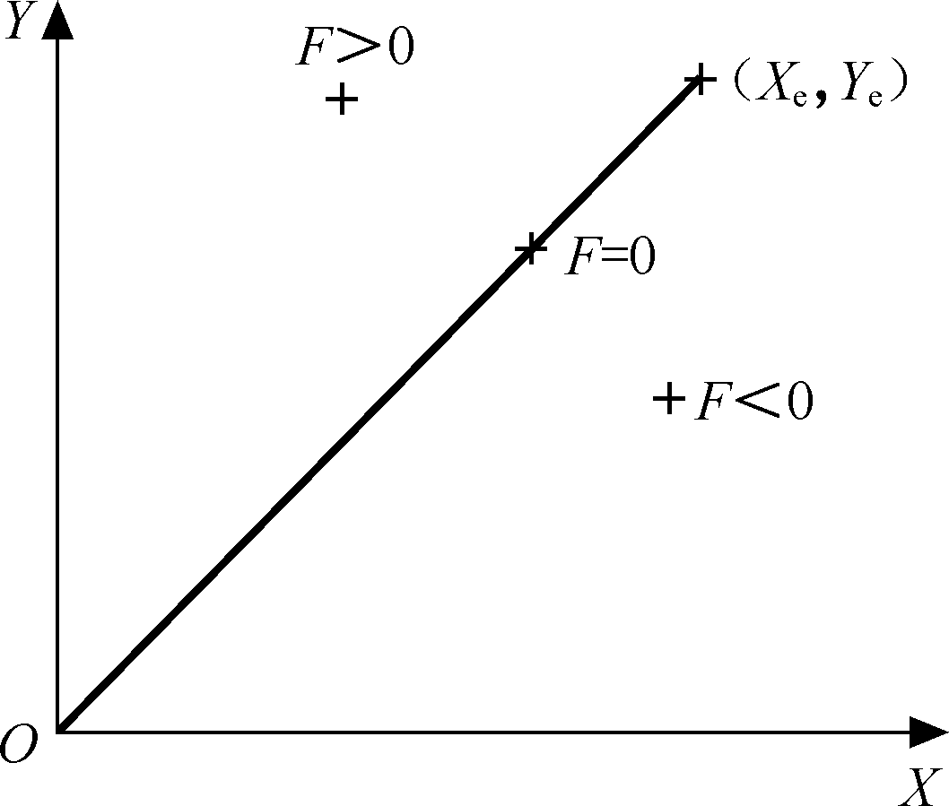
图2.8 逐点比较法直线插补
因此取偏差函数F = X_{e}Y - Y_{e}X。设点（X_{i}，Y_{i}）为当前所在位置，其F值为F = X_{e}Y_{i} -Y_{e}X_{i}
若沿+X方向走一步，则X_{i+1}=X_{i}+1 Y_{i+1}=Y_{i}
F_{i+1}=X_{e}Y_{i+1}—Y_{e} X_{i+1}=X_{e}Y_{i}—Y_{e}(X_{i}+1) = F_{i}—Y_{e}
若沿+Y方向走一步，则X_{i+1}=X_{i} Y_{i+1}=Y_{i}+1
F_{i+1}=X_{e}Y_{i+1}—Y_{e} X_{i+1}=X_{e}(Y_{i} +1)—Y_{e}Y_{i}= F_{i}+X_{e}
由逐点比较法的运动特点可知，插补运动总步数n = X_{e}+Y_{e}，可以利用n来判别是否到达终点。每走一步使n = n - 1，直至n = 0为止。
例如，插补直线段的起点为（0，0），终点为（4，2），整个计算流程与节拍如表2.1所示。插补轨迹如图2.10所示。
表2.1 直线插补计算表
节拍 | 判别函数 | 进给方向 | 偏差计算 | 终点判别
起始 | F₀ = 0 |  |  | n = 6
1 | F₀ = 0 | +X | F₁ = F₀ - Y_{e} =0-2= -2 | n = 5
2 | F₁ = -2 < 0 | +Y | F₂ = F₁ + X_{e} = -2+4=2 | n = 4
3 | F₂ = 2 > 0 | +X | F₃ = F₂ - Y_{e} = 2-2=0 | n =3
4 | F₃ = 0 | +X | F₄ = F₃ - Y_{e} = 0-2= -2 | n = 2
5 | F₄ = -2 < 0 | +Y | F₅ = F₄ + X_{e} = -2+4= 2 | n = 1
6 | F₅ = 2 >0 | +X | F₆ = F₅ - Y_{e} = 2-2= 0 | n = 0
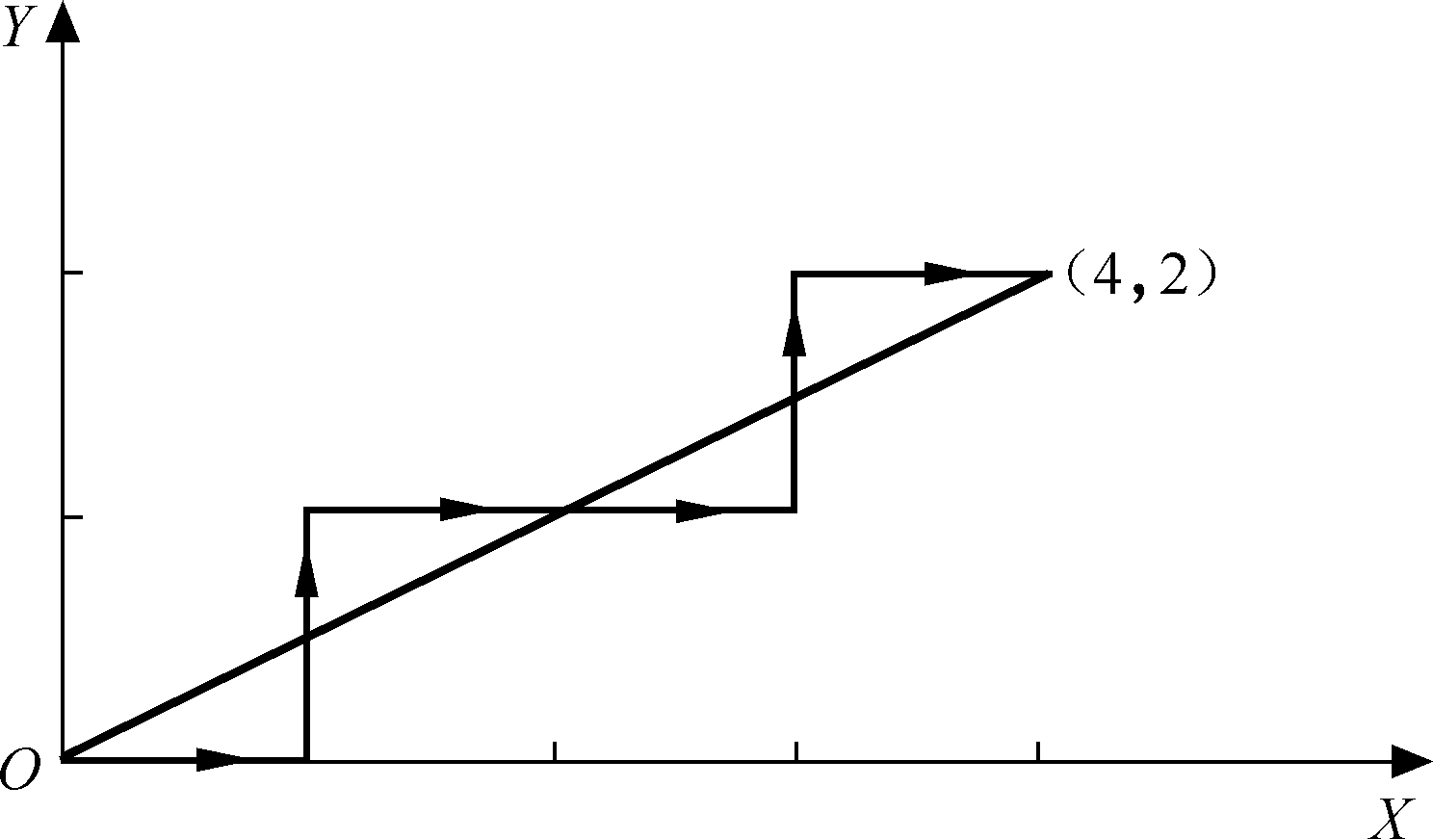
图2.10 直线插补轨迹
（２）圆弧插补
逐点比较法圆弧插补中，通常以圆心为原点，根据圆弧起点与终点的坐标值来进行插补，如图2.11所示。

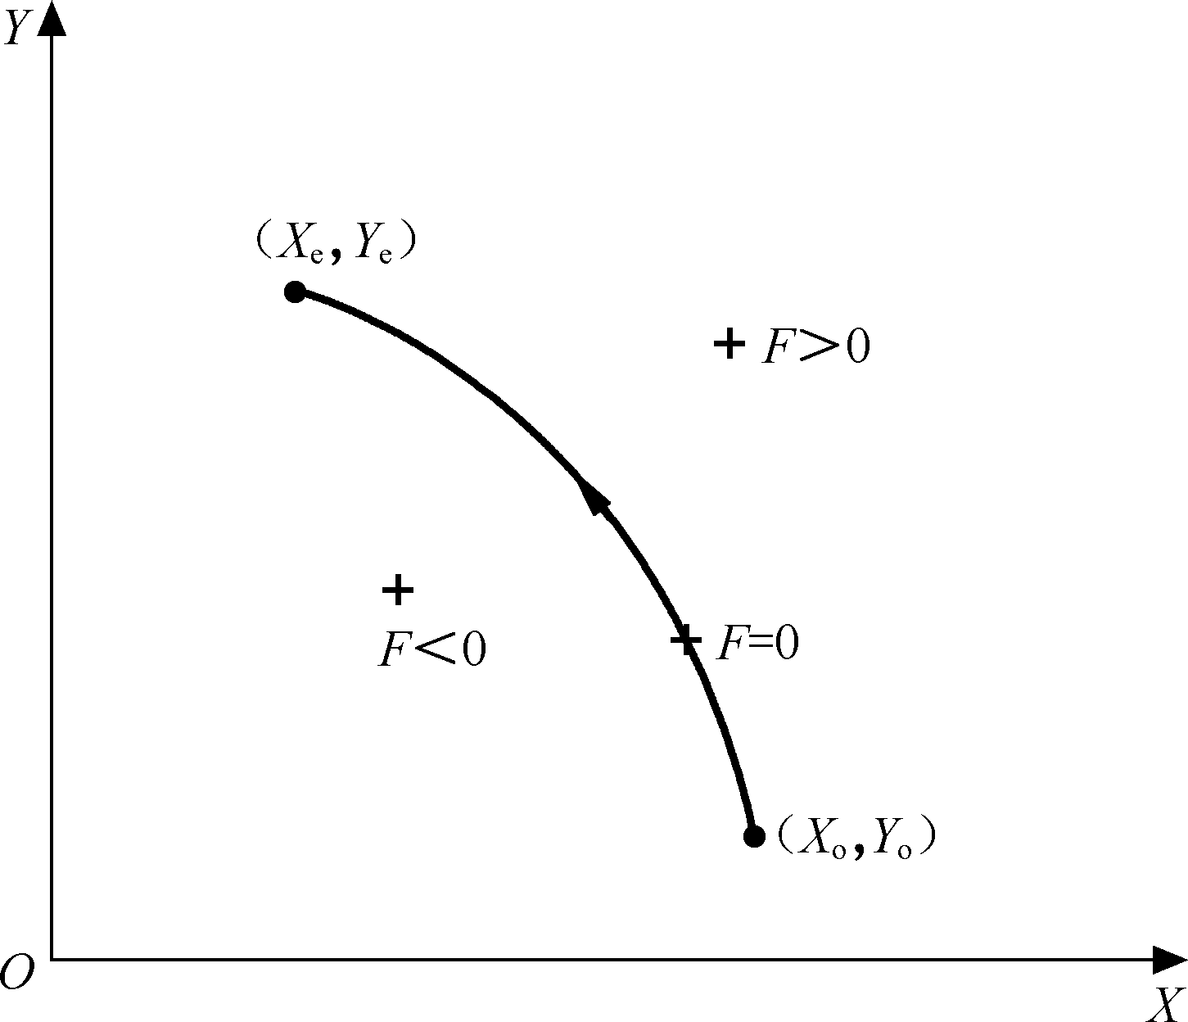
图2.11 逐点比较法逆圆插补
以第一象限逆圆为例，圆弧起点坐标为（X_{o}，Y_{o}），终点坐标为（X_{e}，Y_{e}），对于圆弧上任一点（X_{i}，Y_{i}），有
X_{i}² + Y_{i}²= R²
令F =（X_{i}² + Y_{i}²）- R²为偏差函数。当F>0时，该点在圆外，向-X方向运动一步；当F<0时，该点在圆弧内，向+Y方向运动一步。
设当前点（X_{i}，Y_{i}）对应的偏差函数为
F_{i} =（X_{i}² + Y_{i}²）- R²
当点沿-X方向走一步后
F_{i+1} =（X_{i}-1）² + Y_{i}² - R²= F_{i}– 2X_{i} + 1
当点沿+Y方向走一步后
F_{i +1} =X_{i}² + (Y_{i}+1)² - R²= F_{i} + 2Y_{i} + 1
终点判别可由n = | X_{e} - X_{o} | + | Y_{e} - Y_{o} | 判别，每走一步使n = n - 1，直至n = 0为止。
例如，插补起点（X_{o} = 4，Y _{o} = 1）至终点（X_{e} = 1，Y _{e} = 4）的一段圆弧，插补轨迹如图2.13所示。
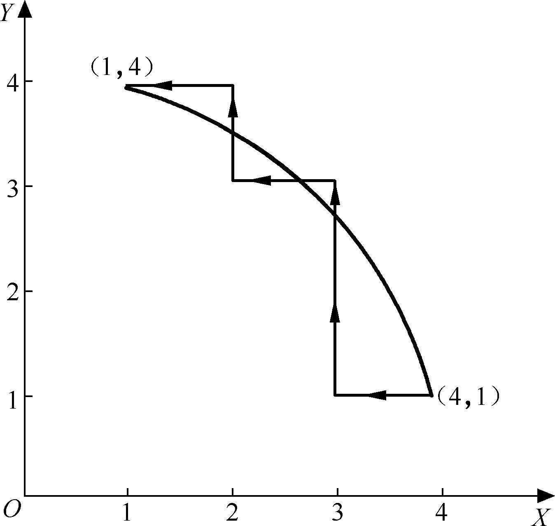
图2.13 圆弧插补轨迹
（3）象限处理
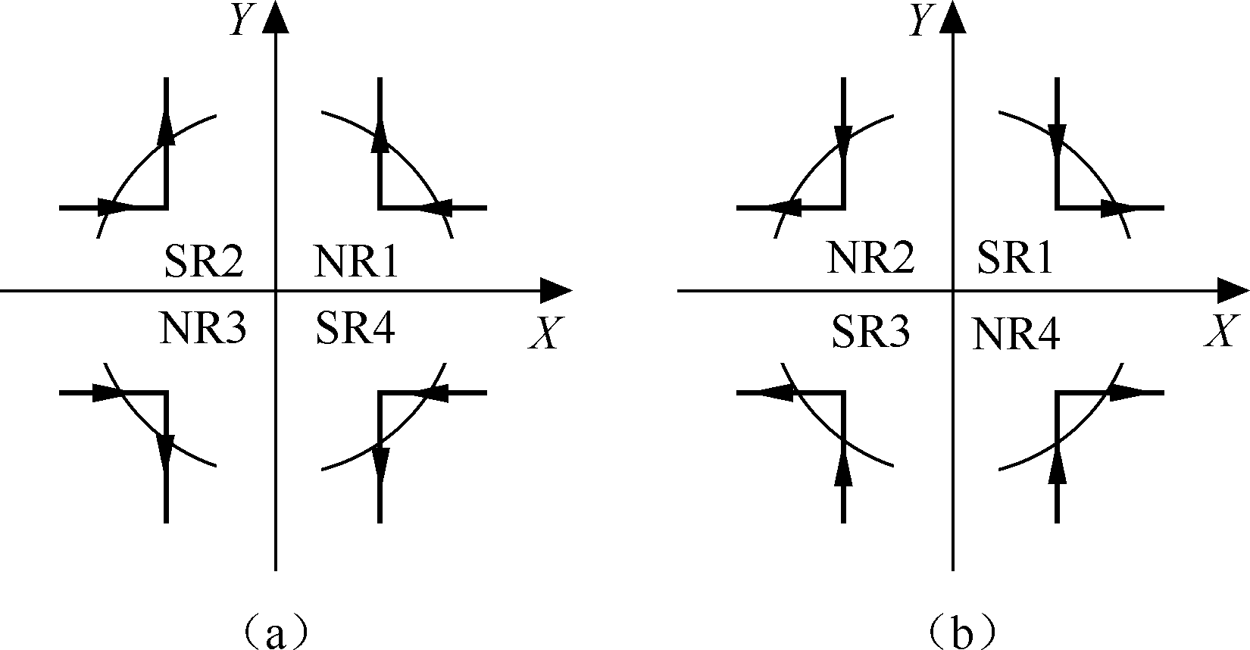

三、任务实施 | 1．任务1 实施步骤  （1）确定直线所在的象限。  （2）参考表2.2 或表2.3 完成直线插补计算表。  （3）根据直线插补计算表绘制直线插补轨迹。  2．任务2 实施步骤  （1）确定圆弧所在的象限。  （2）判断圆弧是顺圆还是逆圆。  （3）参考表2.6 完成圆弧插补计算表。  （4）根据圆弧插补计算表绘制圆弧插补轨迹。
四、模仿练习 | 1．用逐点比较法插补直线OA，画出动点轨迹图。  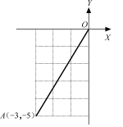  - 用逐点比较法插补圆弧AB，画出动点轨迹图。  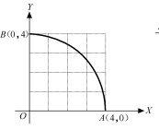 | 任务驱动法
五、总结归纳 | 课堂小结 | 讲授法
六、拓展练习 | 完成任务2自测题 | 练习法
七、课后反思

授课主题 | 任务3 认识数控机床的坐标系及编程规则
授课教师 |  |  | 授课日期 | 年 月 日
授课对象 |  |  | 课时 | 4
教学目标 | 掌握数控机床坐标系的建立，了解手工编程的一般步骤及加工程序的结构，熟悉常用F、S、T、M指令的应用及模态与非模态指令的区别。
教学重点 | 数控机床坐标系的建立，用F、S、T、M指令的应用
教学难点 | 数控机床坐标系的建立
教学用书 | 《数控编程与仿真实训》（第6版），人民邮电出版社，2023年出版
教学资源 | 微课
教学过程设计
教学环节 |  | 教学内容 |  |  | 教学方法
一、任务导入 |  | 如图3.1 所示，数控铣床的进给运动由3 部分组成：工作台带动工件做横向和纵向进给运动，主轴箱带动刀具做垂直进给运动。当一个工件在数控铣床上被加工时，如何用代码描述刀具与工件的相对运动呢？  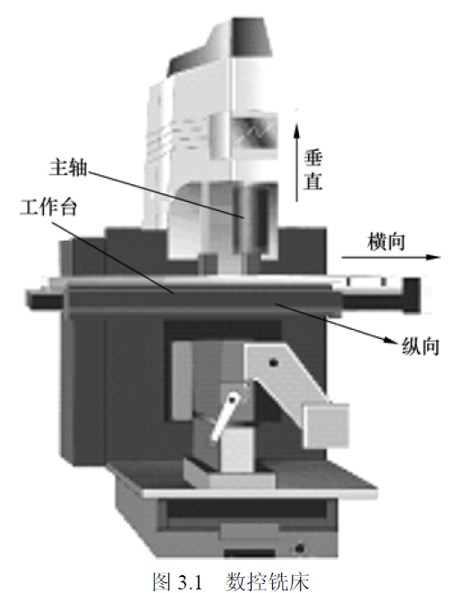 |  |  | 讲授法
二、释疑解难 |  | 一、数控机床坐标系的确定  数控机床坐标和运动方向的命名，在中华人民共和国机械行业标准JB/T 3051-1999中有统一规定。  1．规定原则  （1）右手直角笛卡儿坐标系  （2）刀具运动原则  在标准中统一规定：永远假定刀具相对于静止的工件坐标系而运动。  （3）运动正方向的规定 |  |  | 案例教学法、启发教学法

机床的某一部件运动的正方向，是增大工件和刀具距离（即增大工件尺寸）的方向。
2．坐标轴确定的方法及步骤
（1）Z坐标
一般取产生切削力的主轴轴线为Z坐标，刀具远离工件的方向为正向。当机床有几个主轴时，选一个与工件装夹面垂直的主轴为Z坐标。当机床无主轴时，选与工件装夹面垂直的方向为Z坐标。
（2）X坐标
X坐标是水平的，它平行于工件的装卡面。对于工件作旋转切削运动的机床（如车床、磨床等），X坐标的方向是在工件的径向上，且平行于横滑座。对于安装在横滑座的刀架上的刀具，离开工件旋转中心的方向，是X坐标的正方向。
对于刀具作旋转切削运动的机床（如铣床、钻床、镗床等），当Z坐标垂直时，对于单立柱机床，当从主要刀具主轴向立柱看时，+X运动的方向指向右方。当Z坐标水平时，从主要刀具主轴向工件看时，+X运动方向指向右方。
对于无主轴的机床（如牛头刨床），X坐标平行于主要的切削方向，且以该方向为正方向。
（3）Y坐标
+Y的运动方向，根据X和Z 坐标的运动方向，按照右手直角笛卡儿坐标系统来确定。
（4）旋转运动A、B、C
A、B、C相应地表示其轴线平行于X、Y、Z坐标的旋转运动。
（5）附加的坐标
（6）主轴旋转运动的方向
主轴的顺时针旋转运动方向，是按照右旋螺纹进入工件的方向。
二、数控机床的两种坐标系
数控机床的坐标系包括机床坐标系和编程坐标系两种。
1．机床坐标系
又称机械坐标系，其坐标和运动方向视机床的种类和结构而定。
机床坐标系的原点也称机床原点或机械原点，从使用某一具体机床来看，这点却是机床上一个固定的点。
机床零点是机床坐标系中一个固定不变的极限点，即运动部件回到正向极限的位置。
2．编程坐标系
又称工件坐标系，是编程时用来定义工件形状和刀具相对工件运动的坐标系。
编程坐标系的原点，也称编程原点、工件原点、编程零点、工件零点，其位置由编程者确定。
三、数控编程的种类及步骤
所谓编程，即把零件的全部加工工艺过程及其它辅助动作，按动作顺序，用数控机床上规定的指令、格式，编成加工程序，然后将程序输入数控机床。
1．数控加工程序编制的步骤
2．数控编程的种类
（1）手工编程

手工编程是指在编程的过程中，全部或主要由人工进行。对于加工形状简单、计算量小、程序不多的零件，采用手工编程较简单、经济、效率高。
（2）自动编程
自动编程是指在编程过程中，除了分析零件图样和制定工艺方案由人工进行外，其余工作均由计算机辅助完成。
四、常用编程代码
1．准备功能G代码
2．辅助功能M代码
（1）程序停止
指令：M00
功能：在完成程序段其它指令后，机床停止自动运行，此时所有存在的模态信息保持不变，用循环启动使自动运行重新开始。
（2）计划停止
指令：M01
功能：与M00相似，不同之处是，除非操作人员预先按按钮确认这个指令，否则这个指令不起作用。
（3）主轴顺时针方向旋转、主轴逆时针方向旋转、主轴停止
指令：M03、M04、M05
功能：开动主轴时，M03指令可使主轴按右旋螺纹进入工件的方向旋转，M04指令可使主轴按右旋螺纹离开工件的方向旋转。M05指令可使主轴在该程序段其它指令执行完成后停转。
格式：M03 S
M04 S
M05
（4）换刀
指令：M06
功能：自动换刀。用于具有自动换刀装置的机床，如加工中心、数控车床等。
格式：M06 T
说明：当数控系统不同时，换刀的编程格式有所不同，具体编程时应参考操作说明书。
（5）程序结束
指令：M02或M30
功能：该指令表示主程序结束，同时机床停止自动运行，CNC装置复位。M30还可使控制返回到程序的开头，故程序结束使用M30比M02要方便些。
说明：该指令必须编在最后一个程序段中。
3．G、M指令说明
（1）模态与非模态指令
模态指令又称续效指令，一经程序段中指定，便一直有效，直到以后程序段中出现同组另一指令或被其它指令取消时才失效。
非模态指令的功能仅在出现的程序段中有效。
（2）M功能开始时间
4．F、S、T代码

（1）进给功能F代码
F代码表示刀具中心运动时的进给速度。由F和其后的若干数字组成。数字的单位取决于每个系统所采用的进给速度的指定方法。具体内容见所用机床的编程说明书。
（2）主轴转速功能S代码
S代码表示机床主轴的转速。由S和其后的若干数字组成，其表示方法有以下三种：
①转速
S表示主轴转速，单位为r/min。如S1000表示主轴转速为1000r/min。
②线速
在恒线速状态下，S表示切削点的线速度，单位为m/min。
③代码
用代码表示主轴速度时，S后面的数字不直接表示转速或线速的数值，而只是主轴速度的代号。
（3）刀具功能T代码
刀具和刀具参数的选择是数控编程的重要内容，其编程格式因数控系统不同而异，主要格式有以下两种：
①采用T代码编程
由T和数字组成。有T××和T××××两种格式，数字的位数由所用数控系统决定，T后面的数字用来指定刀具号和刀具补偿号。
②采用T、D代码编程
利用T代码选择刀具，利用D代码选择相关的刀偏。
五、数控加工程序的结构
1．数控加工程序的构成
一个完整的数控加工程序由程序开始部分、若干个程序段、程序结束部分组成。一个程序段由程序段号和若干个“字”组成，一个“字”由地址符和数字组成。
2．数控加工程序的分类
数控加工程序可分为主程序和子程序，子程序的结构同主程序的结构一样。
三、任务实施 | 观察数控加工实训室的数控立式铣床，用右手螺旋法则确定数控立式铣床的坐标系。当一个工件在数控立式铣床上加工时，观察显示屏上X、Y、Z 坐标轴的变化情况，继而用X、Y、Z 坐标轴描述刀具与工件的相对运动。
四、模仿练习 | 观察数控加工实训室的数控机床，判断每种数控机床的坐标系。根据数控机床中存储的程序，进一步了解数控加工程序的构成。 | 任务驱动法
五、总结归纳 | 课堂小结 | 讲授法
六、拓展练习 | 完成任务3自测题 | 练习法
七、课后反思

授课主题 | 任务4 宇龙数控车仿真软件的操作
授课教师 |  |  | 授课日期 | 年 月 日
授课对象 |  |  | 课时 | 4
教学目标 | 熟悉 FANUC 0i 数控车床的操作面板功能，掌握宇龙FANUC 0i 系统数控车仿真软件的操作流程。
教学重点 | 数控车仿真软件的操作流程
教学难点 | 对刀操作
教学用书 | 《数控编程与仿真实训》（第6版），人民邮电出版社，2023年出版
教学资源 | 仿真软件
教学过程设计
教学环节 |  | 教学内容 |  |  | 教学方法
一、任务导入 |  | 加工的零件如图4.1 所示，毛坯尺寸为φ 50×105。根据零件图确定加工工艺路线，如表4.1 所示，加工程序已编写完成，现s 要求在数控车仿真软件中进行模拟加工。  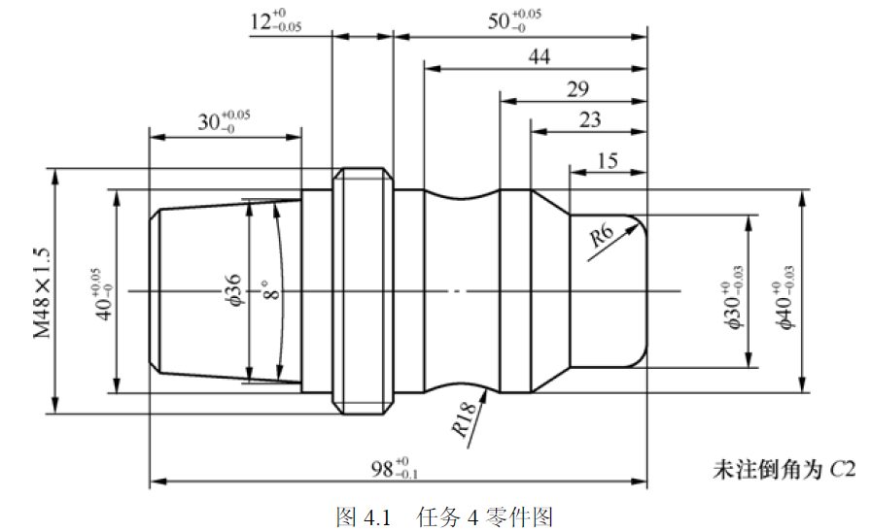 |  |  | 讲授法
二、释疑解难 |  | 一、宇龙（FANUC）数控车仿真软件的进入和退出  二、宇龙（FANUC 0i）数控车仿真软件的工作窗口  1．菜单区  2．工具栏区  3．机床操作面板区  4．MDI 键盘及数控系统操作区  三、宇龙（FANUC）数控车仿真软件的基本操作  1．启动机床  2．机床回零  3．手动移动机床  4．设定工件坐标系  5．MDI 手动数据输入  6．编辑数控程序  7．运行数控程序 |  |  | 案例教学法、启发教学法

8．测量
9．显示位置
三、任务实施 | 对图4.1 所示零件进行模拟加工的操作步骤如下。  1．定义毛坯  单击工具栏上的定义毛坯按钮，设置图4.15 所示的毛坯尺寸。  2．定义刀具  定义刀具如表4.6 所示。  3．安装并移动工件装卡位置  4．编辑、导入程序  5．对刀  （1）对1 号刀  （2）对2 号刀  6．自动运行程序  7．零件调头  8．掉头对刀  9．自动运行程序  10．测量
四、模仿练习 | 已知毛坯尺寸为φ25 × 65，90°外圆车刀为2 号刀，宽度3mm 的切断刀为3 号刀，编程原点设在工件右端面的中心，数控加工程序如下。要求进行模拟加工，并画出加工零件的图形。  O5552  N001 T0202；  N002 G98 M03 S500；  N004 G00 X26 Z0；  N005 G01 X0 F50；  N006 Z1；  N007 G00 X6；  N008 G01 X10 Z-1；  N009 Z-16；  N010 X12；  N011 X16 Z-18；  N012 Z-26；  N013 G02 X24 Z-30 R4 F30；  N014 G01 Z-40 F50；  N015 G00 X100；  N016 Z100；  N017 T0303 M08；  N018 M03 S400；  N019 G00 X28 Z-43；  N020 G01 X1 F40；  N021 G01 X28；  N022 G00 X150；  N023 Z150 M09；  N024 M05； | 任务驱动法

 | N025 M30；
五、总结归纳 | 课堂小结 | 讲授法
六、拓展练习 | 完成任务4自测题 | 练习法
七、课后反思

授课主题 | 任务5 数控车削加工工艺分析
授课教师 |  |  | 授课日期 | 年 月 日
授课对象 |  |  | 课时 | 4
教学目标 | 掌握数控车削加工工艺分析过程及各种工艺文件的填写。
教学重点 | 走刀路线的确定
教学难点 | 刀具的合理选用
教学用书 | 《数控编程与仿真实训》（第6版），人民邮电出版社，2023年出版
教学资源 | 授课PPT
教学过程设计
教学环节 |  | 教学内容 |  |  | 教学方法
一、任务导入 |  | 分析图5.1 所示的零件数控加工工艺，并填写工艺文件。  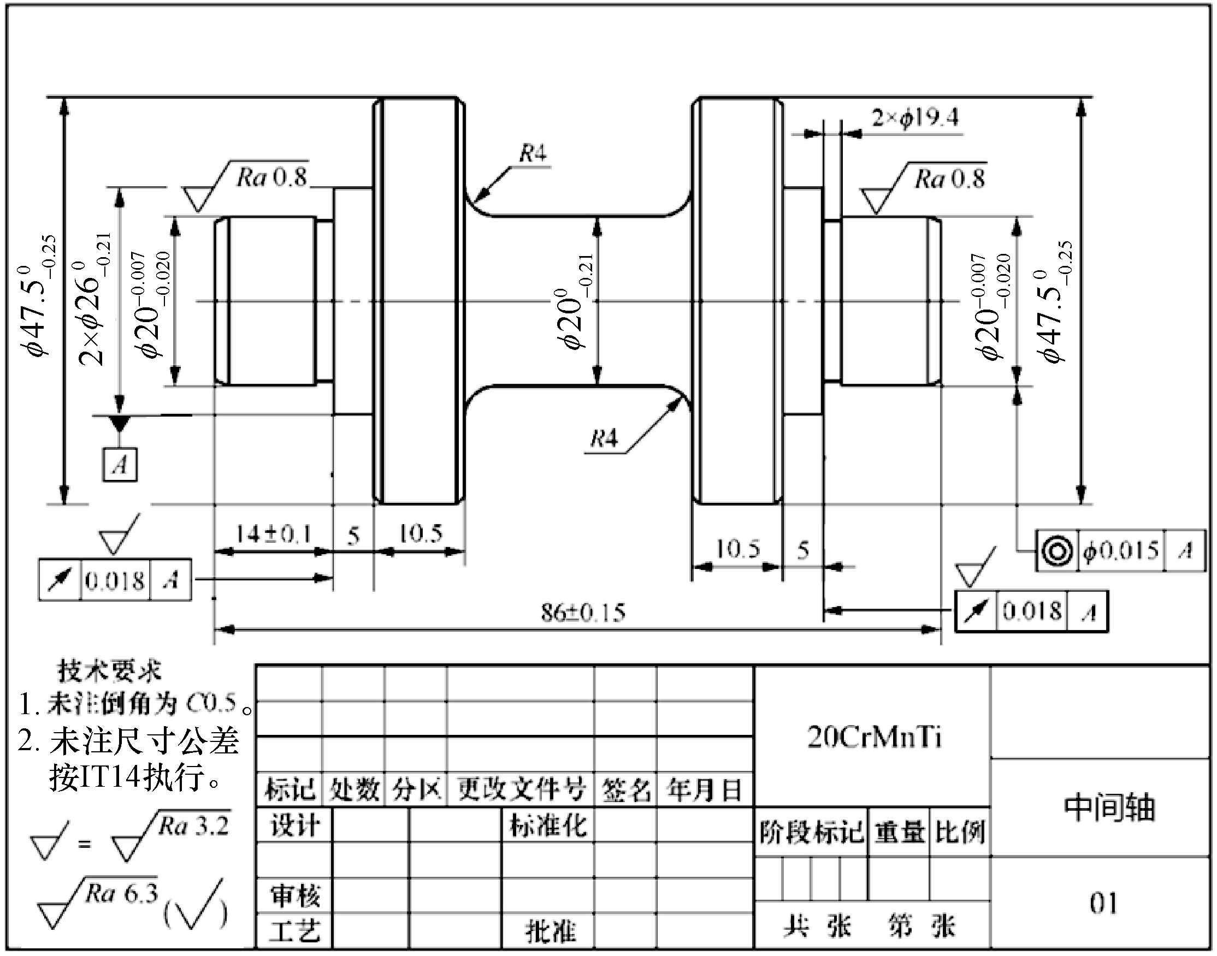 |  |  | 讲授法
二、释疑解难 |  | 一、零件数控车削加工方案的拟定  1．拟定工艺路线  （1）加工方法的选择  回转体零件的结构形状虽然是多种多样的，但它们都是由平面、内、外圆柱面、曲面、螺纹等组成。每一种表面都有多种加工方法，实际选择时应结合零件的加工精度、表面粗糙度、材料、结构形状、尺寸及生产类型等因素全面考虑。  （2）加工顺序的安排  在数控车床上加工零件，应按工序集中的原则划分工序，安排零件车削加工顺序一般遵循下列原则：  ①先粗后精  ②先近后远  ③内外交叉  ④刀具集中  ⑤基面先行 |  |  | 案例教学法、启发教学法

2．确定走刀路线
（1）刀具引入、切出
在数控车床上进行加工时，尤其是精车时，要妥当考虑刀具的引入、切出路线，尽量使刀具沿轮廓的切线方向引入、切出，以免因切削力突然变化而造成弹性变形，致使光滑连接轮廓上产生表面划伤、形状突变或滞留刀痕等疵病。
车螺纹时，必须设置升速段L1和降速段L2，这样可避免因车刀升降速而影响螺距的稳定，如图所示。
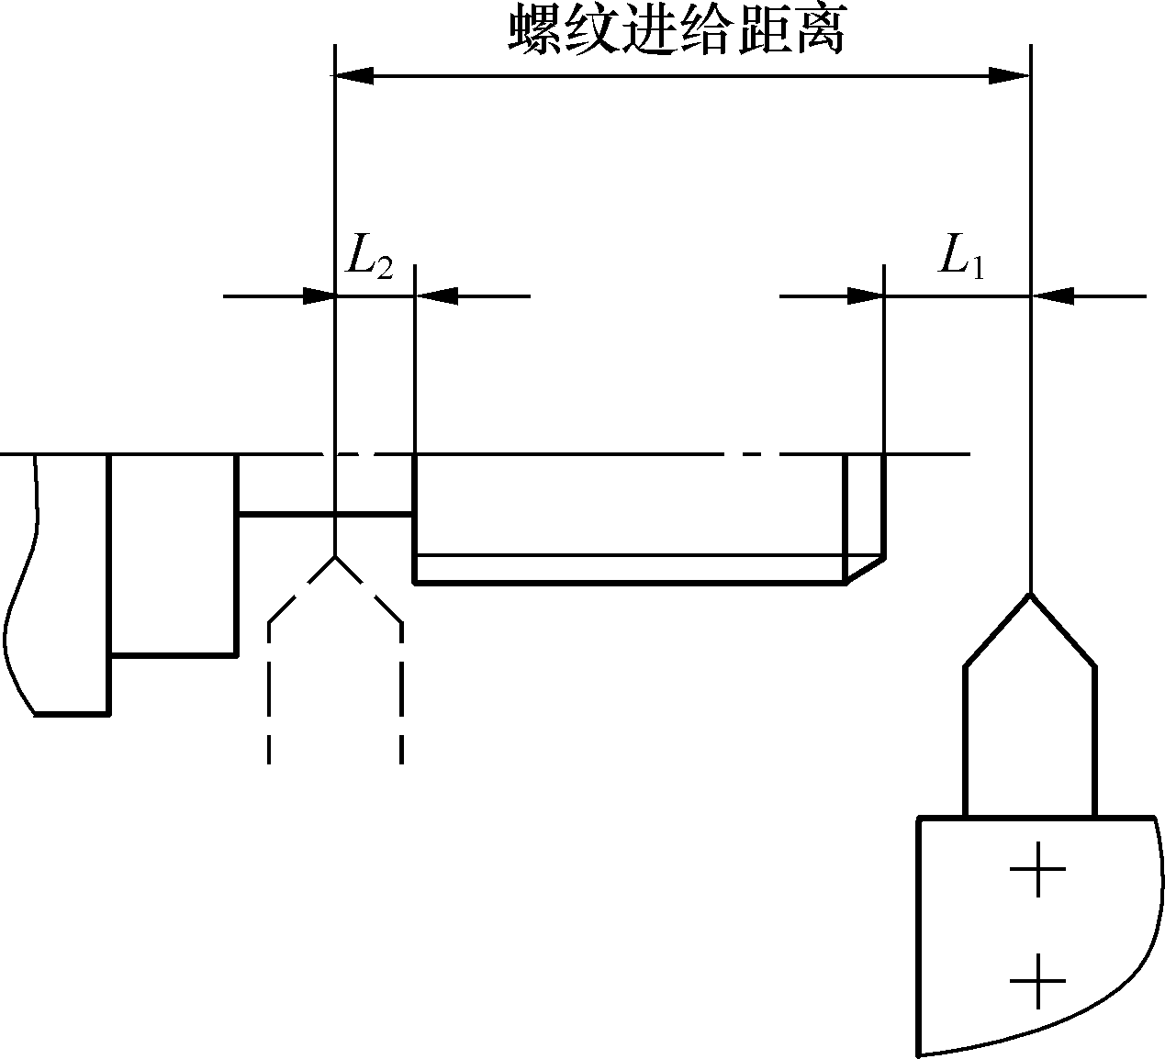
升、降速段示例
（2）确定最短的空行程路线
安排走刀路线时，应尽量缩短前一刀终点与后一刀起点间的距离，方可满足走刀路线为最短的要求。
（3）确定最短的切削进给路线
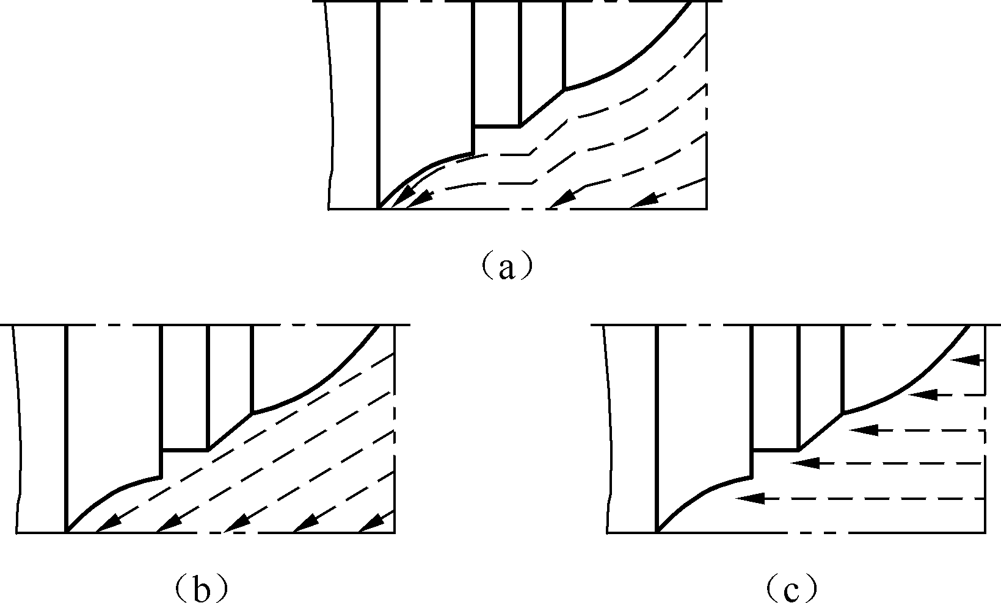
走刀路线示例
其中，（a）图表示利用数控系统具有的封闭式复合循环功能而控制车刀沿着工件轮廓进行走刀的路线；（b）图为 “三角形”走刀路线；（c）图为“矩形”走刀路线。
对以上三种切削进给路线，经分析和判断后，可知矩形循环进给路线的走刀长度总和为最短，即在同等条件下，其切削所需时间(不含空行程)为最短，刀具的损耗小。另外，矩形循环加工的程序段格式较简单，所以在制定加工方案时，建议采用“矩形”走刀路线。
二、车刀的类型及选用
1．常用车刀的刀位点
常用车刀的刀位点如图所示,其中（a）是90º偏刀，（b）是螺纹车刀，（c）是切断刀，（d）是圆弧车刀。

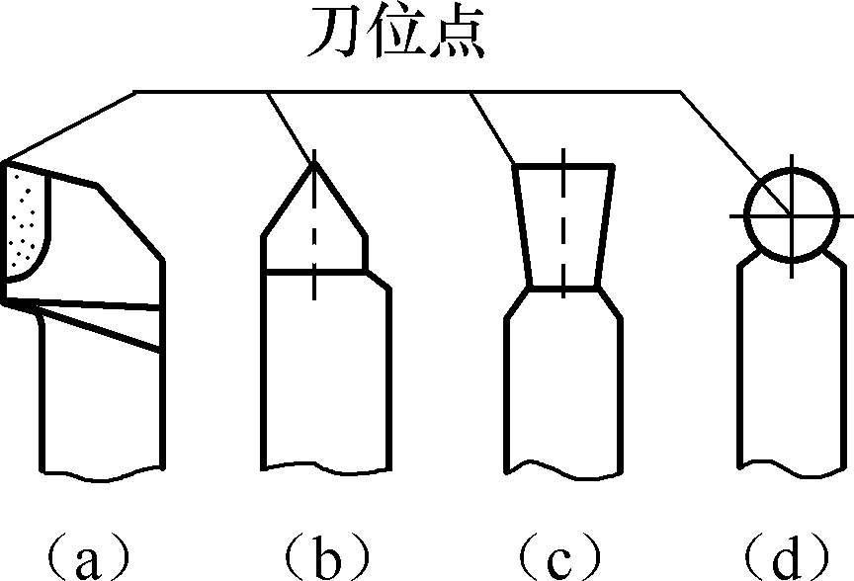
车刀的刀位点
2．车刀的类型
数控车削用的车刀一般分为三类：即尖形车刀、圆弧形车刀和成型车刀。
（1）尖形车刀
（2）圆弧形车刀（如图所示）
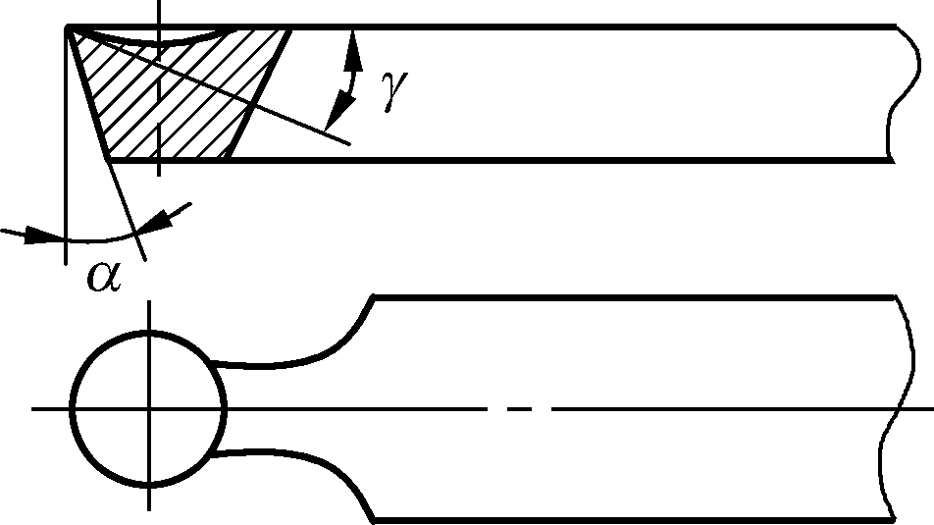
圆弧形车刀
（3）成型车刀
数控车削加工中，常见的成型车刀有小半径圆弧车刀、非矩形车槽刀和螺纹车刀等。
3．常用车刀的几何参数
（1）尖形车刀的几何参数 尖形车刀的几何参数主要指车刀的几何角度。
选择尖形车刀不发生干涉的几何角度，可用作图或计算的方法。如副偏角的大小，大于作图或计算所得不发生干涉的极限角度值6 º ～8 º 即可。当确定几何角度困难或无法确定(如尖形车刀加工接近于半个凹圆弧的轮廓等)时，则应考虑选择其它类型车刀后，再确定其几何角度。
（2）圆弧形车刀的几何参数
①圆弧形车刀的选用
圆弧形车刀具有宽刃切削(修光)性质，能使精车余量相当均匀而改善切削性能，还能一刀车出跨多个象限的圆弧面。
②圆弧形车刀的几何参数
选择车刀圆弧半径的大小时，应考虑两点：第一，车刀切削刃的圆弧半径应当小于或等于零件凹形轮廓上的最小曲率半径，以免发生加工干涉，第二，该半径不宜选择太小，否则既难于制造，还会因其刀头强度太弱或刀体散热能力差，使车刀容易受到损坏。
4．机夹可转位车刀的选用
（1）刀片材质的选择
常见刀片材料有高速钢、硬质合金、涂层硬质合金、陶瓷、立方氮化硼和金钢石等，其中应用最多的是硬质合金和涂层硬质合金刀片。选择刀片材质的主要依据是被加工工件的材料、被加工表面的精度、表面质量要求、切削载荷的大小以及切削过程有无冲击和振动等。
（2）可转位车刀的选用
①刀片的紧固方式

在国家标准中，一般紧固方式有上压式（代码为C）、上压与销孔夹紧（代码M）、销孔夹紧（代码P）和螺钉夹紧（代码S）四种。但这仍没有包括可转位车刀所有的夹紧方式，而且，各刀具商所提供的产品并不一定包括了所有的夹紧方式，因此选用时要查阅产品样本。
②刀片外形的选择
刀片外形与加工的对象、刀具的主偏角、刀尖角和有效刃数等有关。一般外圆车削常用80º凸三边形（W型）、四方形（S型）和80º棱形（C型）刀片。仿形加工常用55º（D型）、35º（V型）菱形和圆形（R型）刀片，如图所示。90º主偏角常用三角形（T型）刀片。不同的刀片形状有不同的刀尖强度，一般刀尖角越大，刀尖强度越大，反之亦然。圆刀片（R型）刀尖角最大，35º菱形刀片（V型）刀尖角最小。在选用时，应根据加工条件恶劣与否，按重、中、轻切削有针对性地选择。在机床刚性、功率允许的条件下，大余量、粗加工应选用刀尖角较大的刀片，反之，机床刚性和功率小、小余量、精加工时宜选用较小刀尖角的刀片。
常用刀片外形
③刀杆头部形式的选择
刀杆头部形式按主偏角和直头、弯头分有15～18种。有直角台阶的工件，可选主偏角大于或等于90º的刀杆。一般粗车可选主偏角45º～90º的刀杆；精车可选45º～75º的刀杆；中间切人、仿形车则选45º～107.5º的刀杆；工艺系统刚性好时可选较小值，工艺系统刚性差时，可选较大值。当刀杆为弯头结构时，则既可加工外圆，又可加工端面。
④刀片后角的选择
常用的刀片后角有N（0º）、C（7º）、P（11º）、E（20º）等。一般粗加工、半精加工可用N型；半精加工、精加工可用C、P型，也可用带断屑槽形的N型刀片；加工铸铁、硬钢可用N型；加工不锈钢可用C、P型；加工铝合金可用P、E型等；加工弹性恢复性好的材料可选用较大一些的后角；一般孔加工刀片可选用C、P型，大尺寸孔可选用N型。
⑤左右手刀柄的选择
左右手刀柄有R（右手）、L（左手）、N（左右手）三种。要注意区分左、右刀的方向。选择时要考虑车床刀架是前置式还是后置式、前刀面是向上还是向下、主轴的旋转方向以及需要的进给方向等。
⑥刀尖圆弧半径的选择
粗加工时，注意以下几点：
·为提高刀刃强度，应尽可能选取大刀尖半径的刀片，大刀尖半径可允许大进给；
·在有振动倾向时，则选择较小的刀尖半径；
·常用刀尖半径为1.2～1.6㎜；
·粗车时进给量不能超过表5.1给出的最大进给量，作为经验法则，一般进给量可取为刀尖圆弧半径的一半。
精加工时，注意以下几点：
·精加工的表面质量不仅受刀尖圆弧半径和进给量的影响，而且受工件装夹稳定性、夹具和机床的整体条件等因素的影响；

·在有振动倾向时选较小的刀尖半径；
·非涂层刀片比涂层刀片加工的表面质量高。
⑦断屑槽形的选择
断屑槽的参数直接影响着切屑的卷曲和折断，目前刀片的断屑槽形式较多，各种断屑槽刀片使用情况不尽相同。槽形根据加工类型和加工对象的材料特性来确定，基本槽形按加工类型有精加工（代码F）、普通加工（代码M）和粗加工（代码R）；加工材料按国际标准有加工钢的P类、不锈钢、合金钢的M类和铸铁的K类。这两种情况一组合就有了相应的槽形，比如FP就指用于钢的精加工槽形，MK是用于铸铁普通加工的槽形等。如果加工向两方向扩展，如超精加工和重型粗加工，以及材料也扩展，如耐热合金、铝合金，有色金属等等，就有了超精加工、重型粗加工和加工耐热合金、铝合金等补充槽形，选择时可查阅具体的产品样本。一般可根据工件材料和加工的条件选择合适的断屑槽形和参数，当断屑槽形和参数确定后，主要靠进给量的改变控制断屑。
（3）刀夹
数控车刀一般通过刀夹（座）装在刀架上。刀夹的结构主要取决于刀体的形状、刀架的外形和刀架对主轴的配置三种因素。
三、选择切削用量
1．背吃刀量（a_{p}）的确定
在车床主体-夹具-刀具-零件这一系统刚性允许的条件下，尽可能选取较大的背吃刀量，当零件的精度要求较高时，则应考虑留出精车余量，常取0.1～0.5mm。
2．主轴转速的确定
（1）光车时
光车时，主轴转速的确定应根据零件上被加工部位的直径，并按零件和刀具的材料及加工性质等条件所允许的切削速度来确定。在实际生产中，主轴转速可用下式计算：
n=1000Vc/d
式中,n是主轴转速（r／min）；Vc是切削速度（m／min）；d是零件待加工表面的直径（mm）。
在确定主轴转速时，首先需要确定其切削速度，而切削速度又与背吃刀量和进给量有关。
①进给量（f）
进给量是指工件每转一周，车刀沿进给方向移动的距离(mm／r)，它与背吃刀量有着较密切的关系。粗车时一般取为0.3～0.8mm／r，精车时常取0.1～0.3mm／r，切断时宜取0.05～0.2mm／r，具体选择时，可参考表5.2进行。
②切削速度（V_{c}）
切削速度又称为线速度，是指车刀切削刃上某一点相对于待加工表面在主运动方向上的瞬时速度。
如何确定加工时的切削速度，除了参考表6.3列出的数值外，主要根据实践经验进行确定。
（２）车螺纹时

车削螺纹时，车床的主轴转速将受到螺纹的螺距（或导程）大小、驱动电机的升降频特性及螺纹插补运算速度等多种因素影响，故对于不同的数控系统，推荐有不同的主轴转速选择范围。如大多数经济型车床数控系统推荐车螺纹时的主轴转速如下：
n≤
式中，P是工件螺纹的导程（mm），英制螺纹为相应换算后的毫米值；K是保险系数，一般取为80。
3．进给速度的确定
表5.3、表5.4分别给出了硬质合金车刀出车外圆、端面的进给量和半精车、精车的进给量参考值，供参考选用。
四、确定装夹方法
1．定位基准的选择
对于轴类零件，通常以零件自身的外圆柱面作定位基准；对于套类零件则以内孔作定位基准。
2．常用车削夹具和装夹方法
在数控车床上常用装夹方法见表5.5。
三、任务实施 | 下面分析图5.1 所示的中间轴加工工艺。  1．分析零件图样  该零件由圆柱、顺圆弧、逆圆弧等表面组成。其中两端Ф20的轴颈因为要与其它零件配合，所以技术要求很高，公差为IT6，表面粗糙度为Ra0.8；两端Ф26的台阶面有圆跳动要求，其它轴颈的精度要求不高。该零件材料为20CrMnTi，硬度为HRC≥58。  通过分析，采取以下工艺措施：  （1）零件图样上带公差的尺寸，编程时取其平均值。  （2）两端Ф20的轴颈、Ф26的台阶面按粗车→精车→磨削进行，以保证其精度和表面粗糙度要求。  2．加工方案的拟定  该零件的加工工艺过程见表5.6。  3．数控车削加工方案的拟定  由表5.6 可以看出，30 号工序要在数控车床上完成，其工序图如图5.13 所示。  （1）确定装夹方案  以零件两端的中心孔为定位基准，采用两顶尖装夹的方式。  （2）确定加工顺序  （3）选择刀具  将选定的刀具参数填入表5.7 所示的中间轴数控加工刀具卡中，以便编程和操作管理。  （4）确定切削用量
四、模仿练习 | 分析图5.14 所示的零件数控加工工艺，并填写工艺文件。 | 任务驱动法
五、总结归纳 | 课堂小结 | 讲授法
六、拓展练习 | 完成任务5自测题 | 练习法
七、课后反思

授课主题 | 任务6 简单轴类零件的编程与加工
授课教师 |  |  | 授课日期 | 年 月 日
授课对象 |  |  | 课时 | 6
教学目标 | 掌握FANUC 0i Mate-TB数控系统的G50、G96、G97、G98、G99、G00、G01、G90、G94等指令，能编写简单轴类零件的数控加工程序。
教学重点 | G00、G01、G90、G94的应用
教学难点 | G90、G94的编程方法
教学用书 | 《数控编程与仿真实训》（第6版），人民邮电出版社，2023年出版
教学资源 | 微课
教学过程设计
教学环节 |  | 教学内容 |  |  | 教学方法
一、任务导入 |  | 在FANUC 0i Mate TB 数控车床上加工如图6.1所示的零件，毛坯是φ40的棒料，要求编写数控加工程序并进行仿真加工。  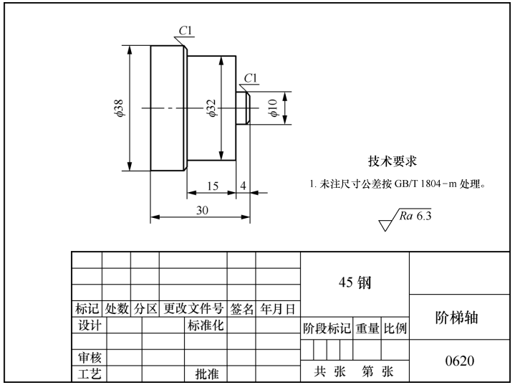  图6.1 任务6零件图 |  |  | 讲授法
二、释疑解难 |  | 一、数控车床的编程特点  1．数控车床编程坐标系的建立  在编制零件的加工程序时，必须把零件放在一个坐标系中，只有这样才能描述零件的轨迹，编出合格的程序。  数控车床的编程坐标系方向与数控车床坐标系的方向一致，与刀架的位置有关，当采用后置式刀架时，数控车床的编程坐标系如图6.2所示。纵向为Z 轴方向，正方向是远离卡盘而指向尾座的方向；径向为X 轴方向，与Z轴相垂直，正方向亦为刀架远离主轴轴线的方向；编程原点OP 一般取在工件端面与中心线的交点处。  2．数控车床及车削中心的编程特点  二、刀具功能 T 指令  功能：用于指定刀具和刀具参数，由T 和其后的4 位数字组成。 |  |  | 案例教学法、启发教学法

【例6-1】选择刀具及取消刀具补偿，编程如下。
T0303；换3 号刀，并且3 号刀具补偿值有效。
T0300；取消刀具补偿。
三、进给功能设定 G98、G99
1．每转进给量 G99（见图6.3）
格式：G99 F
说明：F 后面的数字表示主轴每转进给量，单位为mm/r。G99 为数控车床的初始状态。
2．每分钟进给量G98（见图6.4）
格式：G98 F
说明：F 后面的数字表示每分钟进给量，单位为mm/min。
四、主轴转速功能设定 G50、G96、G97
1．主轴最高转速限制
格式：G50 S
该指令可防止因主轴转速过高，离心力太大，产生危险及影响机床寿命。
2．主轴速度以恒线速度设定，单位：m/min
格式：G96 S
该指令用于车削端面或工件直径变化较大的场合。采用此功能，可保证当工件直径变化时，主轴的线速度不变，从而保证切削速度不变，提高了加工质量。
3．主轴速度以转速设定，单位：r/min
格式：G97 S
该指令用于车削螺纹或工件直径变化较小的场合。采用此功能，可设定主轴转速并取消恒线速度控制。
例1：设定主轴速度
G96 S150； 设定线速度恒定，切削速度为150m/min
G50 S2500； 设定主轴最高转速为2500 r/min
┆
┆
G97 S300； 取消线速度恒定功能，主轴转速为300r/min
五、快速定位 G00
功能：使刀具以点位控制方式,从刀具所在点快速移动到目标点。
格式：G00 X（U） Z（W）
说明：
X、Z：绝对坐标方式时的目标点坐标；U、W：增量坐标方式时的目标点坐标。一般情况下，X、U取零件图样上的直径值。
六、直线插补 G01
功能：使刀具以给定的进给速度，从所在点出发，直线移动到目标点。
格式：G01 X（U） Z（W） F
说明：
（１）X、Z：绝对坐标方式时的目标点坐标；U、W：增量坐标方式时的目标点坐标。一般情况下，X、U取零件图样上的直径值。
（２）F是进给速度。

【例6-5】如图 6.6 所示，车削外圆柱面，刀具从A 点移动到B 点，数控加工程序编制如下。
【例6-6】如图 6.7 所示，车削外圆锥面，刀具从C 点移动到D 点，数控加工程序编制如下。
七、暂停指令G04
功能：使刀具做短时间的停顿。
格式：G04 X（U）
或G04 P
说明：
（１）X、U指定时间，单位为秒，允许小数点；
（２）P指定时间，单位为毫秒，不允许小数点。
应用场合：
（１）车削沟槽或钻孔时，为使槽底或孔底得到准确的尺寸精度及光滑的加工表面，刀具在加工到槽底或孔底时，应暂停适当时间；
（２）使用G96车削工件轮廓后，改成G97车削螺纹时，可暂停适当时间，使主轴转速稳定后再执行车螺纹，以保证螺距加工精度要求。
【例6-7】若要暂停 1s，则数控加工程序编制如下。
【例6-8】如图 6.8 所示，设毛坯是φ 40 的棒料，材料为45 钢，要求编写数控加工程序。
八、外径/内径车削循环 G90
（1）直线车削循环
格式：G90 X（U） Z（W） F ；
（2）锥体车削循环
格式：G90 X（U） Z（W） R F ；
九 端面车削循环G94
（1）平端面车削循环
编程格式：G94 X（U） Z（W） F ；
三、任务实施 | 下面是编制阶梯轴的数控程序。  见图 6.1，编程原点设在零件的右端面中心处，程序内容如下。  O6551  G97 G99；  T0101；  S500 M03；  G00 X41 Z0；  G01 X0 F0.2；  G01 X41；  G94 X10.5 Z-3.5;  G00 X100;  Z100;  T0202;  G00 X41 Z1;  G90 X38.5 Z-33;  X35 Z-18.5;  X32.5;  G00 X6 Z1;

M03 S1000;
G01 X10 Z-1 F0.1;
Z-4;
X32;
Z-19;
X36;
X38 W-1;
Z-33;
X45;
G00 X100 Z100;
M03 S400;
T0303;
G00 X42 Z-33 M08;
G01 X1 F0.2;
X45 M09;
G00 X100 Z100 M05;
M30;
四、模仿练习 | 见“实训工单1 简单轴类零件的编程与加工”。 | 任务驱动法
五、总结归纳 | 课堂小结 | 讲授法
六、拓展练习 | 完成任务6自测题 | 练习法
七、课后反思

授课主题 | 任务7 圆弧面零件的编程与加工
授课教师 |  |  | 授课日期 | 年 月 日
授课对象 |  |  | 课时 | 4
教学目标 | 掌握FANUC 0i Mate-TB数控系统的G02、G03、G40、G41、G42等指令，能编写成形面零件的精车程序。
教学重点 | G02、G03、G40、G41、G42等指令的应用
教学难点 | G41、G42的编程方法
教学用书 | 《数控编程与仿真实训》（第6版），人民邮电出版社，2023年出版
教学资源
教学过程设计
教学环节 |  | 教学内容 |  |  | 教学方法
一、任务导入 |  | 在FANUC 0i Mate TB数控车床上加工图7.1所示的零件，粗加工已经完成，现要求车端面、精车各外圆、切断。要求编写数控加工程序并进行仿真加工。  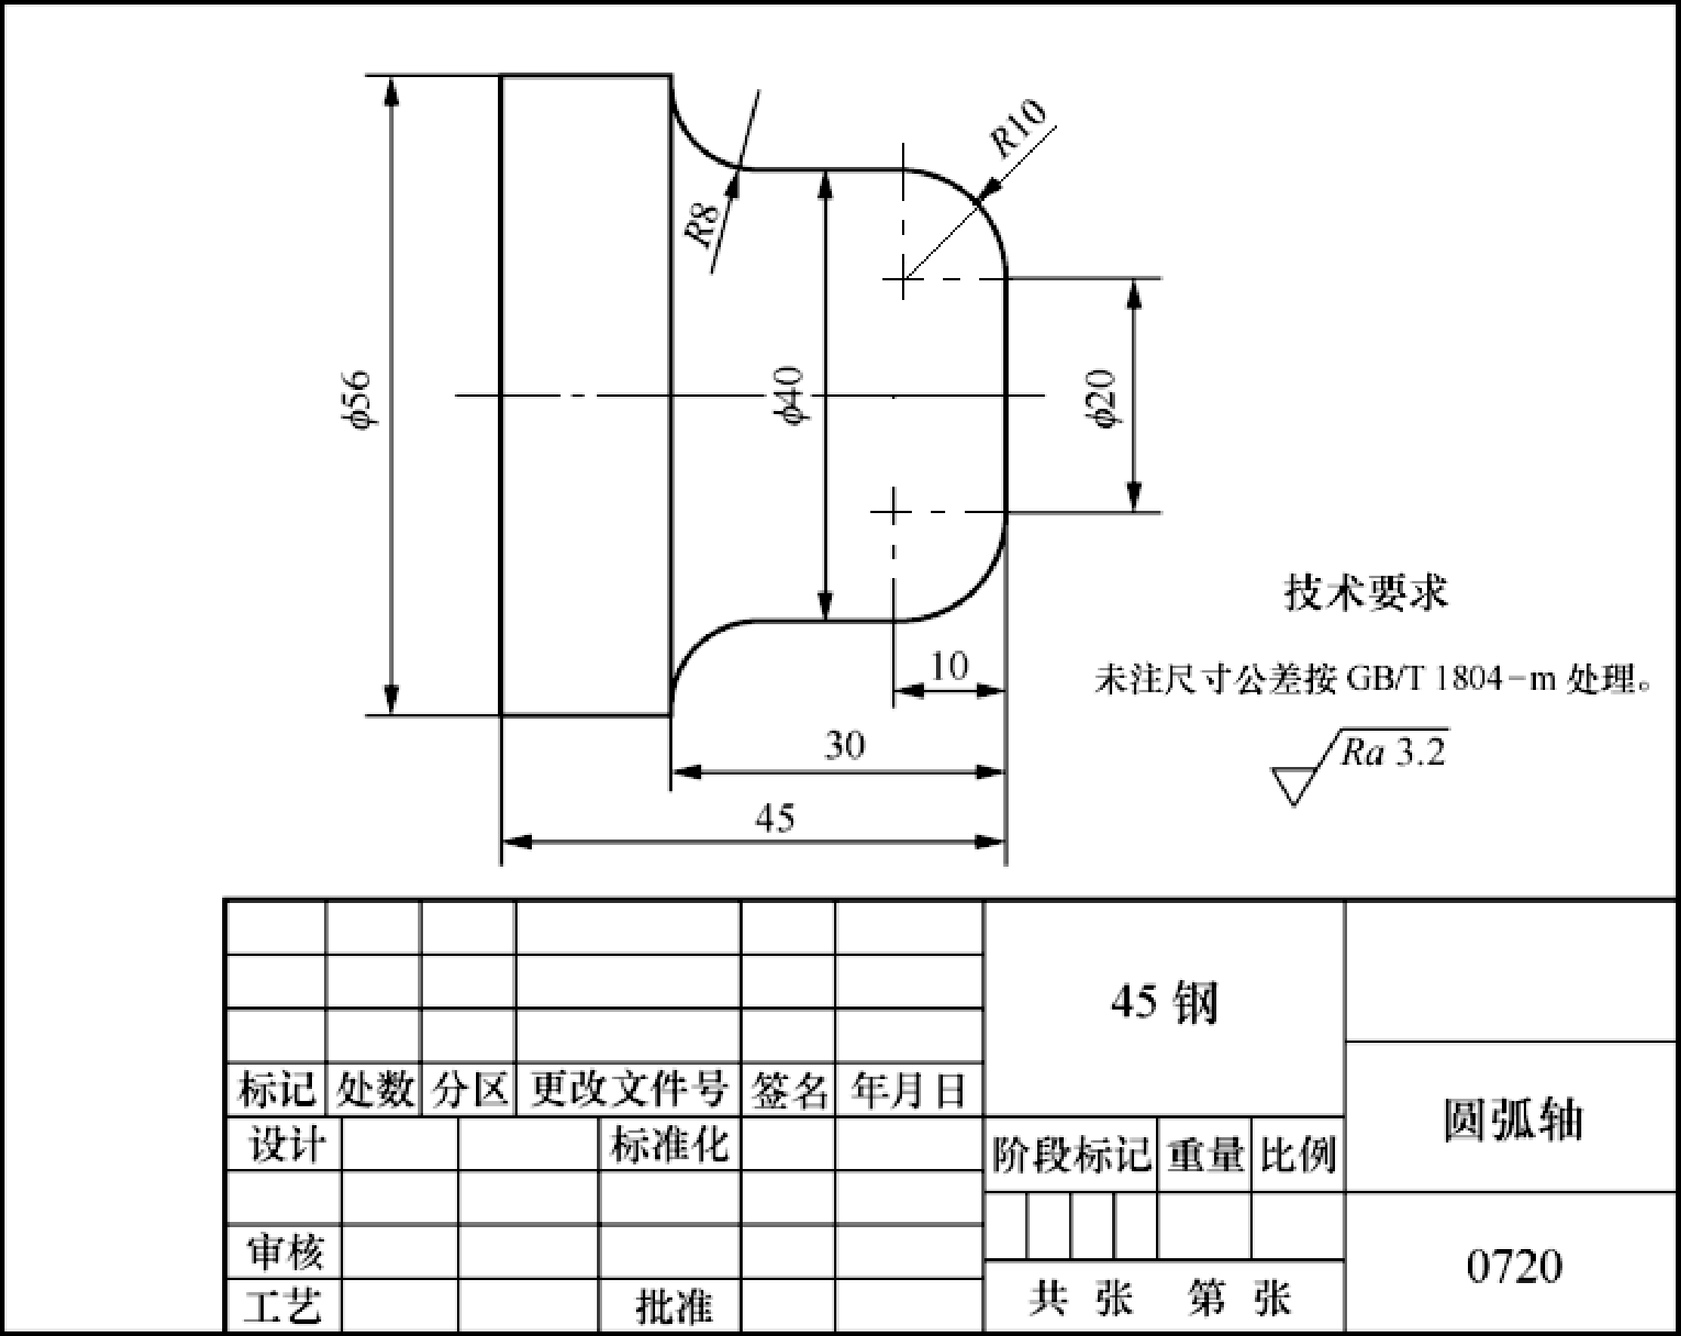  图7.1 任务7零件图 |  |  | 讲授法
二、释疑解难 |  | 一、圆弧插补G02、G03  功能：使刀具从圆弧起点，沿圆弧移动到圆弧终点。其中G02为顺时针圆弧插补，G03为逆时针圆弧插补。  圆弧的顺、逆方向的判断：如图7.2所示，沿与圆弧所在平面（如XOZ）相垂直的另一坐标轴的负方向（如-Y）看去，顺时针为G02，逆时针为G03。 |  |  | 案例教学法、启发教学法

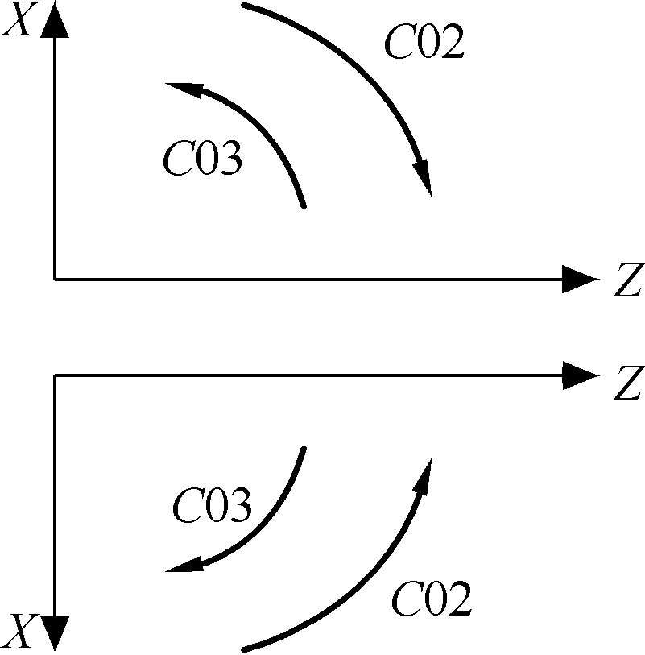
图7.2 圆弧的顺、逆方向
格式：G02（G03）X（U）__ Z（W）__ I__ K__ F__
或G02（G03）X（U）__ Z（W）__ R__ F__
说明：
（１）X（U）、Z（W）是圆弧终点坐标；
（２）I、K分别是圆心相对圆弧起点的增量坐标，I为半径值编程；
（３）R是圆弧半径，不带正负号；
（４）F是进给速度。
【例7-1】 顺时针圆弧插补，如图7.3 所示。
【例7-2】 逆时针圆弧插补，如图7.4 所示。
二、刀尖半径补偿G40、G41、G42
目前的数控车床都具备有刀具半径自动补偿功能。编程时，只需按工件的实际轮廓尺寸编程即可，不必考虑刀具的刀尖圆弧半径的大小。加工时由数控系统将刀尖圆弧半径加以补偿，便可加工出所要求的工件来。
1．刀尖圆弧半径的概念
任何一把刀具，不论制造或刃磨得如何锋利，在其刀尖部分都存在一个刀尖圆弧，它的半径值是个难于准确测量的值。编程时，若以假想刀尖位置为切削点，则编程很简单。但任何刀具都存在刀尖圆弧，当车削外圆柱面或端面时，刀尖圆弧的大小并不起作用，但当车倒角、锥面、圆弧或曲面时，就将影响零件的加工精度，如图7.5所示表示了以假想刀尖位置编程时的过切削及欠切削现象。
编程时若以刀尖圆弧中心编程，可避免过切削和欠切削现象，但计算刀位点比较麻烦，并且如果刀尖圆弧半径值发生变化，还需改动程序。
数控系统的刀具半径补偿功能正是为解决这个问题所设定的。它允许编程者以假想刀尖位置编程，然后给出刀尖圆弧半径，由系统自动计算补偿值，生成刀具路径，完成对工件的合理加工。
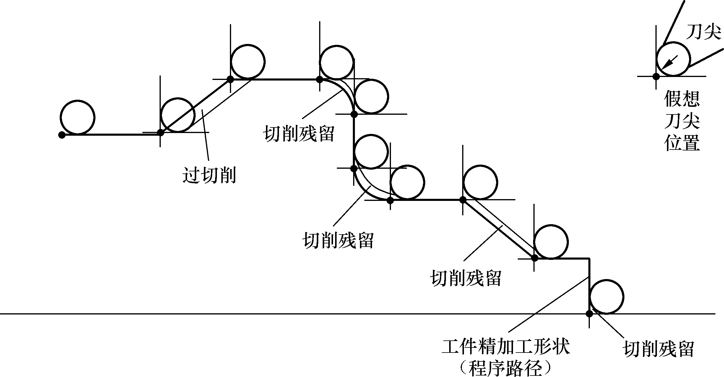
图7.5 过切削及欠切削现象

2．刀具半径补偿指令
功能：G41是刀具半径左补偿指令，即顺着刀具前进方向看(假定工件不动)，刀具位于工件轮廓的左边；G42是刀具半径右补偿指令，即顺着刀具前进方向看(假定工件不动)，刀具位于工件轮廓的右边；G40是为取消刀具半径补偿指令。在数控车床上，刀具半径补偿的方向与刀架的位置有关。
格式： G41 G01
G42 X（U）__ Z（W）__
G40 G00
说明：
（1）G41、G42、G40必须与G01或G00指令组合完成；
（2）X（U）、Z（W）是G01、G00运动的目标点坐标。
注意：G41、G42只能预读两段程序。
3．刀具半径补偿量的设定
刀具半径补偿量可以通过数控系统的刀具补偿设定画面设定。T指令要与刀具补偿编号相对应，并且要输入假想刀尖号。假想刀尖号是对不同形式刀具的一种编码，如图12.6（a）所示，常用车刀的假想刀尖号如图7.6（b）所示。
三、任务实施 | 下面是编制圆弧轴的数控程序。  见图7.1，编程原点选择在工件右端面的中心处，数控加工程序编制如下。  O1501  N5 T0101；  N10 M03 S1000；  N20 X60 Z0；  N25 G01 X0 F0.15；  N30 G00 X150 Z150；  N35 T0202；  N40 G00 X65 Z10；  N45 G42 G01 X60 Z0 F0.15；  N50 X20；  N55 G03 X40 Z−10 R10；  N60 G01 W−12；  N65 G02 X56 Z−30 R8；  N70 G01 Z−50；  N75 G40 G00 X60 Z−55；  N80 X150 Z150；  N85 S300 M03 T0303；  N90 G00 X58 Z−49；  N95 G01 X1 F0.05；  N100 G00 X150；  N105 Z150；  N110 M05；  N115 M30；
四、模仿练习 | 见“实训工单2 圆弧面零件的编程与加工”。 | 任务驱动法

以上内容仅为本文档的试下载部分，为可阅读页数的一半内容。如要下载或阅读全文，请访问：https://d.book118.com/196044141105010043

